- Инструкция для участника экзамена, зачитываемая организатором в аудитории перед началом КЕГЭ
Текст, который выделен жирным шрифтом, должен быть прочитан участникам экзамена слово в слово. Это делается для стандартизации процедуры проведения ЕГЭ. Комментарии, отмеченные курсивом, не читаются участникам экзамена. Они даны в помощь организатору. Инструктаж и экзамен проводятся в спокойной и доброжелательной обстановке.

Подготовительные мероприятия:
Не позднее 8.45 по местному времени организаторам в аудитории необходимо оформить на доске (информационном стенде) в аудитории проведения КЕГЭ образец регистрационных полей бланка регистрации участника экзамена, указав код региона, код ППЭ, номер аудитории, который следует писать, начиная с первой позиции, прописывая предшествующие нули, в случае если номер аудитории составляет менее 4-х знаков, код предмета и его название, дату проведения экзамена. Также рекомендуется подготовить на доске (информационном стенде) список кодов образовательных организаций в соответствии с формой ППЭ-16. Код региона, код ППЭ, код предмета и его название, дата проведения экзамена в бланке регистрации будут заполнены автоматически.
Код образовательной организации в бланке регистрации заполняется участником экзамена в соответствии с информацией из формы ППЭ-16, предоставленной организатором в аудитории. Самостоятельно участники экзамена заполняют класс, а также ФИО, данные паспорта, используя свои данные из документа, удостоверяющего личность.

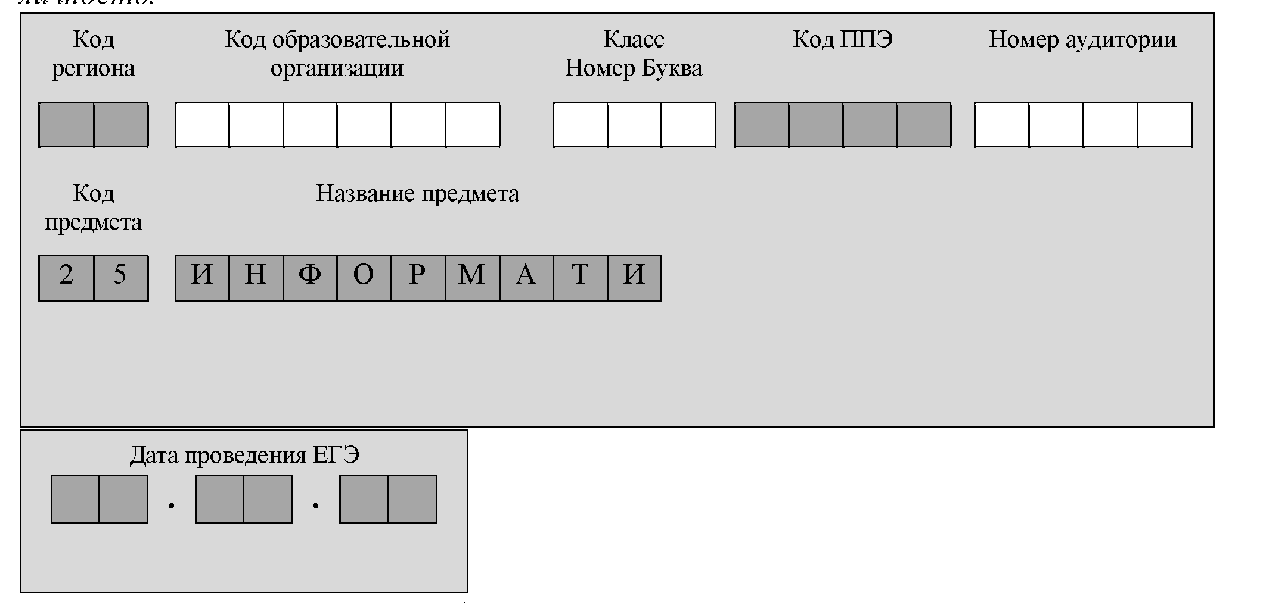
Во время экзамена на рабочем столе участника экзамена, помимо экзаменационных материалов, могут находиться:
гелевая, капиллярная ручка с чернилами черного цвета;
документ, удостоверяющий личность; лекарства и питание (при необходимости);
специальные технические средства (для лиц с ограниченными возможностями здоровья, детей-инвалидов и инвалидов);
инструкция для участников КЕГЭ по использованию ПО для сдачи КЕГЭ;
приложение к паспорту станции КЕГЭ;
черновик участника КЕГЭ со штампом образовательной организации, на базе которой организован ППЭ;
черновики (выдаются по запросу участника, если недостаточно черновика КЕГЭ).

Инструкция состоит из двух частей, первая из которых зачитывается участникам экзамена после их рассадки в аудитории, а вторая - после получения ими экзаменационных материалов.

Кодировка учебного предмета
Название предмета | Код предмета
Информатика и информационно-коммуникационные технологии (ИКТ) | 25

Продолжительность выполнения экзаменационной работы
Продолжительность выполнения экзаменационной работы | Продолжительность выполнения экзаменационной работы лицами с ОВЗ, детьми-инвалидами и инвалидами | Название учебного предмета
3 часа 55 минут  (235 минут) | 5 часов 25 минут | Информатика и информационнокоммуникационные технологии (ИКТ)

